Що таке клінічні дослідження лікарських засобів та чи потрібні вони українцям сьогодні?
Клінічним дослідження відводиться важливе місце при розробці інноваційних лікарських засобів. Тому що рішення щодо можливості медичного застосування лікарського засобу (ЛЗ) може бути прийняте тільки на підставі доведеної їх ефективності та безпечності отриманих після систематичного вивчення його за участю людини.
У всьому світі проведення клінічних досліджень (далі – КД) вважається найкоротшим шляхом до можливості отримання пацієнтом інноваційних препаратів.
В Україні ж продовжує жити міф, що клінічні дослідження – це досліди над людьми, й нічого хорошого ні пацієнту, ні країні вони дати не можуть.
За офіційними даними сайту ( www.clinicaltrials.gov) розрахунок кількості КД на 100 тис. населення за 2018 рік в Україні складає усього 3,52.
В той же час, в розвинутих європейських країнах та США ця цифра значно більша. Тобто, в цих країнах активно проводяться КД з інноваційних препаратів, що дає змогу надавати медичну допомогу пацієнтам з різними важкими захворюваннями спочатку на етапах клінічних досліджень, а потім після реєстрації лікарського засобу при широкому медичному застосуванні.
Кількість клінічних досліджень на 100.000 населення у різних країнах станом на травень 2018 р.

У США сьогодні зареєстровано приблизно 14 тисяч клінічних досліджень, близько 1200 – у Польщі, тоді як в Україні затверджуються для проведення біля 200 КД щорічно.
Така прірва в кількості КД між нами та високо розвиненими країнами не може не викликати запитань.
Щоб раз і назавжди розвіяти міфи, давайте розберемось, у чому насправді полягає суть клінічних досліджень, хто, де і як їх проводить та чому вони необхідні як пацієнтам, так і державі. Майже жоден лікарський засіб як в Україні, так й в іншій країні не може бути зареєстрований без результатів клінічних досліджень, адже вони доводять його ефективність та безпеку.
Кількість КД, які були затверджені наказами МОЗ після позитивних висновків наданих Центром

На теперішній час в усьому світі нові лікарські засоби незалежно від того, у якій країні вони були розроблені, повинні оцінюватися на підставі адекватних даних досліджень, проведених з дотриманням міжнародних вимог, а сам правил належної клінічної практики (GCP). Ці правила в Україні затверджені наказом МОЗ України від 16.02.2009 № 95 «Настанова з клінічних досліджень. Лікарські засоби. Належна клінічна практика. Настанова 42-7.0:2008. Дана Настанова була розроблена на підставі Керівництва з Належної клінічної практики (Керівництво СРСР/ICH/135/95 (Е6) «Note for Guidance on Good Clinical Practice», 1997).
Вимогам Належної клінічної практики необхідно дотримуватися при проведенні клінічних досліджень, результати яких планується надати до регуляторних уповноважених органів.
Окрім нових препаратів, досліджувати можуть і відомі лікарські засоби для підтвердження їх ефективності та безпеки за новими показаннями.
За допомогою КД можуть також перевіряти, чи змінюється дія препарату в разі одночасного прийому пацієнтом інших лікарських засобів.
Клінічні дослідження інноваційних препаратів проводять у чотири фази. Проведений аналіз матеріалів КД свідчить, що в Україні частіше за все проводяться КВ ІІ-III фази, з залученням пацієнтів із захворюваннями, для якого розробляється даний ЛЗ. Саме ці фази КВ потребують включення значної кількості пацієнтів для доведення ефективності та безпечності досліджуваного лікарського засобу.
Найбільш частіше проводяться КД лікарських засобів для лікування захворювань в онкології, психіатрії, неврології, пульмонології, ревматології, тощо. Це пов’язано з тим, що ці захворювання частіше за все стають причиною інвалідизації людини та погіршення якості її життя.

Міжнародні багатоцентрові КД за областями медицини, які затверджені для проведення в Україні

В Україні найбільш поширені клінічні дослідження ІІІ фази – масштабні дослідження з залученням сотень або навіть тисяч хворих для підтвердження ефективності й безпеки лікарського засобу, необхідного дозування, збору інформації про побічні реакції тощо.

Міжнародні багатоцентрові КД за фазами , які затверджені для проведення в Україні

Клінічні дослідження проводяться у відповідності до розробленого заздалегідь протоколу, що описує завдання та мету дослідження. У протоколі зазначено результати доклінічних досліджень, визначено, за якими критеріями обиратимуть пацієнтів для участі у КД, як часто пацієнта обстежуватимуть під час дослідження та який час лікарі супроводжуватимуть його по завершенню КВ, коли він припинить приймати препарат.
Протокол випробування та інші документи, наприклад, форма інформованої згоди для пацієнта, ретельно аналізується відповідними департаментами Державного експертного центру (ДЕЦ).
Експерти, зокрема, розглядають мету та всі умови КВ, зважують користь і ризик для пацієнта, дивляться, чи не було виявлено за результатами доклінічних досліджень (на тваринах) препарату чогось, що може нашкодити пацієнту, й дають свій висновок. На підставі позитивного експертного висновку ДЕЦ протоколи КД затверджуються наказами Міністерства охорони здоров’я (далі-МОЗ), які оприлюднюються на його офіційному сайті та є доступними для усіх зацікавлених осіб. Другий дозвільний документ – висновок локальної етичної комісії медичного закладу, де планується проведення КД. Лише після цього клінічне дослідження можна розпочинати.
КД проводять у будь-яких лікувально-профілактичних закладах, які мають необхідну клінічну базу та медичний персонал із відповідною кваліфікацією.
Найчастіше клінічні дослідження проводяться в обласних та міських лікарнях, клініках науково-дослідних інститутів, на клінічних базах кафедр медичних університетів. Дослідження в Україні проводяться на належному професійному рівні, що неодноразово підтверджувалося в ході інспекцій Управління продовольства та медикаментів США (Food and Drug Administration - FDA), а також регуляторних органів різних Європейських країн, зокрема European Medicines Agency - EMA.
Існуюча на даний час в Україні нормативно-правова база щодо клінічних випробувань лікарських засобів повністю відповідає кращим міжнародним підходам та директивам ЄС, про що неодноразово засвідчували експерти ВООЗ, представники ЕМА та FDA.
Участь України у проведенні багатоцентрових КВ, які проводяться одночасно у багатьох країнах світу, має велике значення для пацієнтів, лікарів та країни в цілому. Для пацієнтів - це дає можливість отримати безкоштовне лікування новими лікарськими засобами, для лікарів - це знайомство з новими технологіями лікування захворювань, для країни - можливість подальшої реєстрації лікарських засобів з доведеною ефективність та безпечністю.
оВажливою складовою у забезпеченні якості проведення КВ є проведення клінічного аудиту клінічного дослідження, який проводять співробітники Центру. Клінічний аудит КД - це процедура офіційної перевірки, яку проводить Центр, документів, приміщень, устаткування та обладнання, записів, системи гарантії якості та інших ресурсів, які мають відношення до КД, які можуть міститися на клінічних базах, приміщеннях спонсора та контрактно-дослідницькій організації, а також і інших місцях, які приймають участь у проведенні КВ. Вимоги до проведення КА визначені у Розділі ХІІІ Поряду 690.
Слід відзначити, що за період з 2012 року по травень 2018 року співробітники Центру прийняли участь (на території України): у 6 інспекційних перевірках клінічних випробувань лікарських засобів, що проводились представниками FDA, у 4 інспекційних перевірках клінічних випробувань лікарського засобу, що проводилися представниками EMA та у 1 інспекційній перевірці клінічного випробування лікарського засобу, що проводилась представниками регуляторного органу Японії – Pharmaceuticals and Medical Devices Agency (PMDA).
Інспектори ЕМА, FDA та PMDA визнали функціонування системи клінічних досліджень в Україні як достатньо розвинуте. Також, висловили подяку за участь у проведені перевірки представників Державного експертного центру МОЗ України та сподівання на майбутню співпрацю. Такі сумісні заходи показали, що КД в Україні проводяться на відповідному рівні щодо вимог нормативної бази України та міжнародних стандартів проведення КД.
За останні роки співробітники Центру прийняли участь у 3-х робочих нарадах (семінарах) GCP-Інспекторів ЕМА. Також, в 2015 - 2017р. співробітники відділу клінічного аудиту отримали сертифікати після успішного проходження «GCP Inspector’s basic training course», ЕМА.
З метою роз’яснення основних положень наказу МОЗ України від 23.09.2009 р. за № 690 зі змінами, та міжнародних вимог щодо проведення КВ (GCP) Центром в 2015 році було організовано та проведено 10 навчальних семінарів для 815 лікарів – дослідників, в 2016 році - 16 семінарів, в яких прийняло участь 977 слухачів; в 2017 було проведено 10 семінарів , в яких прийняло участь 1158 слухачів, за 5 місяців 2018 – було проведено 9 семінарів, в яких прийняли участь – 460 слухачів.
На теперішній час в Україні створена нормативна база, яка дозволяє проводити клінічні випробування у відповідності до міжнародних стандартів. В той же час, стратегія інтеграції України в Європейське Співтовариство вимагає проведення подальших заходів щодо гармонізації системи регламентації у відношенні лікарських засобів в Україні відповідно до стандартів та директив ЄС.
Що дає участь у КД пацієнтам?
Це перш за все безкоштовне для пацієнта лікування.
При чому йому забезпечуються не лише досліджувані лікарські засоби, але й препарати супутньої та базової терапії.
По-друге, пацієнт проходить регулярні обстеження на сучасному рівні та контроль свого стану здоров’я, що не кожен із нас здатен собі забезпечити за звичайних умов лікування.
По-третє, це доступ до інноваційних лікарських засобів. Саме такі ліки – єдина надія на виживання, наприклад, для пацієнтів із онкозахворюваннями на стадіях, коли вже жоден метод лікування не допомагає.
По-четверте, це високий рівень захищеності. Пацієнт бере участь у дослідженні лише зі власного усвідомленого бажання після підписання інформованої згоди, отримує страховий захист на час участі в дослідженні й має право вийти з нього в будь-який момент його проведення.
Більше того, Державний експертний центр регулярно перевіряє, чи відповідає хід проведення КД заявленим при отриманні дозволу документам.
Якщо ні, то дослідження призупиняють до усунення недоліків або ж повністю припиняють його проведення.
Що дає участь у КД для країни?
Для країни це перш за все зменшення витрат на лікування пацієнтів інноваційними препаратами.
Це також можливість у майбутньому зареєструвати ефективний та безпечний лікарський засіб. Адже якщо компанія проводить у країні клінічні дослідження, значить, вона зацікавлена пізніше зареєструвати та випускати свій лікарський засіб на її ринок.
Також це навчання лікарів дослідників передовим технологіям в лікуванні різних захворювань та збереження найкращих фахівців та робочих місць в країні.
Слід також розуміти, що проведення КД – це вливання коштів у розвиток інфраструктури тих лікарень, на базі яких вони проводяться.
Оновлюється устаткування медичних закладів, встановлюється високо технологічне обладнання, що дозволяє обстежувати та лікувати інноваційними методами за найвищими світовими стандартами.
Як дізнатися, як та де проводяться клінічні дослідження?
- На сайті МОЗ та ДЕЦ (після затвердження протоколу КД відповідний Наказ розміщується на сайтах МОЗ і ДЕЦ - www:dec.gov.ua). там можна дізнатись назву дослідження, місце його проведення, назву та країну організатора, перелік досліджуваних лікарських засобів та їхню лікарську форму та дозування.
- Подати до ДЕЦ запит на надання публічної інформації.
На сьогоднішній день розроблена тестова версія електронного Реєстру клінічних досліджень, до якого вноситься вся інформація про КД, які були затверджені наказами МОЗ.
Після завершення дослідження його результати будуть вноситись до реєстру та стануть доступними для усіх зацікавлених осіб: пацієнтів, виробників, лікарів.
Реєстру клінічних досліджень в Україні (тестова версія)
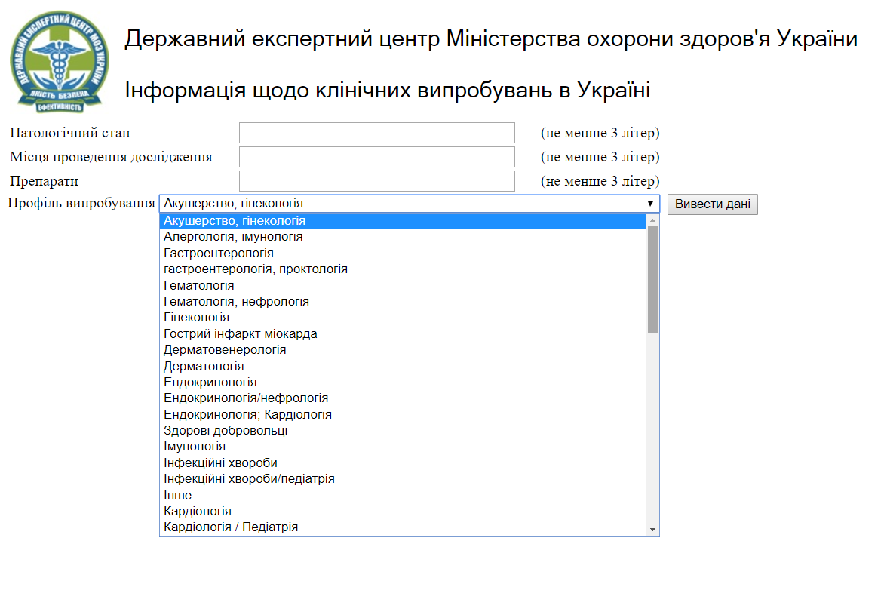

Сторінка пошуку - www:dec.gov.ua
Тут можна знайти КВ за: Патологічним станом; Місцем проведення; ДЛЗ/препарат; Профілем КВ.

Ми всі маємо усвідомити, що без проведення клінічних досліджень неможливе відкриття ліків для подолання таких серйозних захворювань, як рак, СНІД, діабет та сотень інших.
Розуміння ролі клінічних досліджень допоможе нашій країні посилити інфраструктуру лікувальних закладів та професіоналізм лікарів, а також рятувати життя сотень тисяч пацієнтів за допомогою інноваційних ліків.

